SPARx EA RequirementsPlugin

Nutzerhandbuch

KptLt Yannick Otto, MUKdo II A 313

Inhalt

1. Änderungsverzeichnis 3

2. Einleitung 4

3. Installation Plugin 5

3.1 Erstinstallation 5

3.2 Update des Requirementsplugin 5

4. Funktionalitäten 6

4.1 Auswahl Metamodell 6

4.2 Bearbeitung Anforderung 8

4.3 Analyse Datenbank 9

4.4 Erstellung Schnittstellenanforderungen 11

4.5 Erstellung funktionale Anforderungen und Nutzer-Anforderungen 13

4.6 Erstellung Nichtfunktionaler Anforderungen 15

4.7 Automatische Erstellung Anforderungen 17

4.8 Update der Konnektoren der Anforderungen 19

4.9 Update Systemelemente 20

4.10 Update Nachweisarten und Abnahmekriterien 21

4.11 Überprüfung der Anforderungen auf Dopplungen 22

4.12 Exportieren Anforderungen 23

4.13 Importieren Anforderungen 25

4.14 Elemente vom Export ein-/ausschließen 28

4.15 Überprüfung Formulierung Anforderungen 29

4.16 Überprüfung Ableitungspattern der Anforderungen 30

4.17 Überprüfung Nachweisarten und Abnahmekriterien 32

4.18 Archivierung Anforderungen 32

4.19 Übernahme Konnektoren Replace Konnektor 33

4.20 Übernahme Konnektoren Anforderungen 35

4.21 Archivieren Anforderungen 36

5. Häufige Fehler 37

6. Best Practices 38

6.1 Änderung Stereotypen der Anforderungen 38

7. Meldung Bugs und neue Features 39

8. Abkürzungsverzeichnis 40

# Änderungsverzeichnis

|  |  |  |  |  |
| --- | --- | --- | --- | --- |
| **Datum** | **Version** | **Bearbeiter** | **Abschnitt** | **Änderungen** |
| 10.08.2021 | 0.1 | KL Otto | Entwurf | Entwurf |
| 12.04.2022 | 0.2 | KL Otto | Fortschreibung | Update SPARX EA 15 |
|  |  |  |  |  |

# Einleitung

Dieses Nutzerhandbuch beschreibt die Verwendung des Requirements Plugin, ein Plugin für SPARX Enterprise Architect. Dieses Plugin soll dem Nutzer bei der täglichen Arbeit in der modellbasierten Erhebung und Management von Anforderungen unterstützen. Der Schwerpunkt dieses Plugin liegt in der Anwendungsfall-basierten Modellierung und die Verknüpfung der Bestandteile der Anwendungsfälle zu modellierten Prozessen.

Auf Basis von syntaktisch korrekt modellierten Architekturmodellen, vorrangig basierend auf NAFv4-ADMBw, lassen sich mittels dieses Plugin diese Modelle analysieren und dem Nutzer nach bestimmten Mustern Vorschläge für Anforderungen generieren. Hierbei auftretenden Dubletten werden dabei auch erkannt und entsprechend dem SAMIT [1] Datenmodell mit dem Dubletten Konnektor versehen.

Die somit erfassten Anforderungen können im Anschluss mittels der Satzschablone nach IREB[2] bearbeitet werden. Die aus Require7 bekannten weiteren Attribute können mittels dieses Tools in der gleichen Nutzeroberfläche gepflegt werden, damit ein Austausch zwischen SPARX EA und Require7 ohne Informationsverlust stattfinden kann.

Die Schnittstelle zwischen den beiden eben genannten Tools wurde mittels dieses Plugins auch implementiert und ein Im- und Export einer xac- Datei kann somit reibungslos durchgeführt werden.

Die oben beschriebenen Funktionalitäten und die zugehörige Bedienung sind Bestandteil dieses Handbuches und werden Schritt für Schritt mit den zugehörigen Vorbedingungen erläutert.

# Installation Plugin

Dieser Abschnitt beschreibt den Vorgang der Erstinstallation und das Updates des Plugins mit den im Dezernat MUKdo II A 3 möglichen Mitteln.

### Erstinstallation

Die Erstinstallation des Plugin wird seitens der Admin der grünen IT (MUKdo II C 2) durchgeführt. Dies wird mittels eines msi Installationspackages durchgeführt, welches durch die Admins in ihrem Softwareverteilungstool verwaltet wird. Besitzt der Nutzer noch nicht das Plugin, muss dies bei MUKdo II C 2 beantragt und das weitere Vorgehen mit diesen abgesprochen werden.  
Die erfolgreiche Installation kann über folgendem Weg festgestellt werden. Der Nutzer öffnet SPARX EA 15 und orientiert sich an der Abbildung 1. Im Menü Reiter *Specialize* muss nun der Menüpunkt *Requirement_Plugin* erscheinen. Ist dies der Fall ist das Plugin erfolgreich installiert und es empfiehlt es sich nun auf die neueste Version des Plugins zu updaten. Dieser Vorgang wird im nächsten Abschnitt beschrieben.

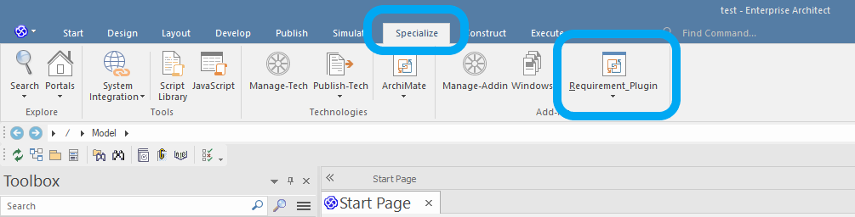

Abbildung 1 - Installation RPI

### Update des Requirementsplugin

Ein Update kann aktuell nur händisch durch den Nutzer erfolgen, da es im Moment nicht möglich ist ein neues *msi*-Package zu erstellen. Hierzu muss der Nutzer zunächst bei den Admins Lese- und Schreibberechtigung für das lokale Installationsverzeichnis beantragen, in welchem das Plugin installiert wurde. Aktuell ist der Pfad *C:\\Programme(x86)\EA_Addins.*   
Nach erfolgreicher Freigabe des Ordners kann der Nutzer nun die geupdateden Dateien in den Ordner verschieben. Die neuen Dateien sind im MUKdo Gemeinschaftslaufwerk unter *…\IIA3\ArbeitIIA3\50-Tools\EA-Plugin\RPI\RPI_Aktuelle_Version* zu finden. Es empfiehlt sich alle Dateien in diesem Ordner in das lokale Installationsverzeichnis zu verschieben. Das Update ist somit für den Nutzer durchgeführt und die neuen Features bzw. Bug-Fixes stehen dem Nutzer nun zur Verfügung.

# Funktionalitäten

In diesem Abschnitt werden die für den Nutzer freigegebenen Funktionalitäten des RPI erläutert und die Bedienung dieser Funktionalitäten für den Nutzer aufgezeigt. Hierbei werden auch Vorbedingungen für die einzelnen Funktionalitäten aufgezählt und auf entsprechende auftretende Nutzerfehlbedienungen und Best Practices hingewiesen.

### Auswahl Metamodell

Die Auswahl des Metamodells stellt die Grundlage für die weiteren Funktionalitäten des Plugins dar. Hiermit wird festgelegt welche Elemente und Konnektoren für die Analyse herangezogen werden.  
Beim Öffnen einer eap-Datei wird Standardmäßig das Metamodel *NAFv4-ADMBw – Logical* als Grundlage festgelegt. Aktuell stellt das Plugin dem Nutzer folgende Metamodelle direkt zur Auswahl zur Verfügung:

|  |  |  |
| --- | --- | --- |
| **Name Metamodell** | **Beschreibung** | **CPM Phasen** |
| NAFv4-ADMBw - Logical | Mit diesem Metamodell werden die Elemente der Logical und Requirements Row und deren Zusammenhänge analysiert . | Voranalyse, Analysephase 1 |
| NAFv4-ADMBw – Physical Resource | Mit diesem Metamodell werden die Elemente der Physical und Requirements Row und deren Zusammenhänge analysiert . | Analysephase 2 |
| NAFv4-ADMBw – OpArch | Mit diesem Metamodell werden die Elemente der Logical, Physical und Requirements Row und deren Zusammenhänge analysiert . | Analysephase 1, Beginn Analysephase 2 |
| NAFv3.1 | Dies stellt Elemente des Metamodell NAFv4-ADMBw – OpArch bloß auf NAFv3.1 gemappt dar. | Voranalyse,  Analysephase 1,  Analysephase 2 |

In der Tabelle wird dem Nutzer auch eine Empfehlung für den Zeitpunkt im CPM der zu nutzenden Metamodelle gegeben. Hierbei werden nicht benötigte Elemente in den entsprechenden Phasen nicht betrachtet, um die Laufzeit der Analysen zu verkürzen.

**Vorbedingungen**

1. Zur Auswahl des Metamodells muss zwingend ein Projekt mit SPARX EA geöffnet sein.

**Durchführung**

Der Nutzer wählt entsprechend Abbildung 2 den Menüpinkt *Choose Metamodel*. Anschließend öffnet sich ein Fenster für die Auswahl von einem der vier verfügbaren Metamodelle, siehe Abbildung 3. Hierbei muss eines über das Setzen des Häkchens ausgewählt werden. Wird ein NAFv4 Metamodel gewählt muss weiterhin zwingend das Häkchen bei *BPMN 2.0* gesetzt werden. Zur Bestätigung der Auswahl muss nun der Dialog mit dem OK-Knopf geschlossen werden. Der Nutzer hat somit das Metamodell für die Bearbeitung des aktuellen Projektes ausgewählt.

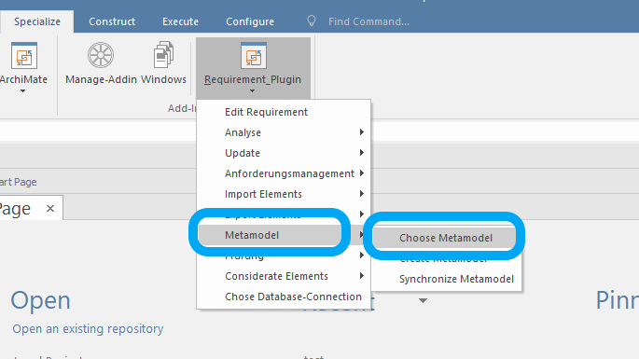

Abbildung 2 - Auswahl Metamodel I

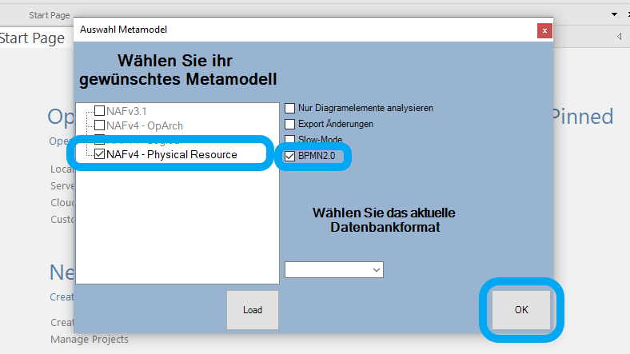

Abbildung 3 - Auswahl Metamodel II

**Häufige Fehler**

Siehe Abschnitt 5 Lfd. Nr. 1-2.

### Bearbeitung Anforderung

Die Bearbeitung einer Anforderung ist dem Programm Require7 nachempfunden. Entsprechend sind unter dieser Funktionalität alle Attribute einer Anforderung gemäß Require7 änderbar. Dies erfolgt zu einem Teil über die Satzschablone und vordefinierte Dropdownlisten als auch Freitextfelder, in denen der Nutzer sein Wissen festhalten kann.

**Vorbedingungen**

1. Der Nutzer hat ein Metamodel gemäß Abschnitt 4.1 festgelegt, bzw. möchte das Standard Metamodel nutzen

**Durchführung**

1. Der Nutzer wählt eine Anforderung im Projekt Browser oder in einem Diagramm durch einen Doppelklick aus
2. Der Nutzer kann nun die Anforderung gemäß Satzschablone und an Require7 angelehnt und die zugehörigen Attribute ändern. Zur Änderung der Bedingung, Systemelement, Akteur, Objekt, Qualität und Prozesswort kann direkt in die Felder geschrieben werden.
3. Der Nutzer kann über den Dialog über die markierten Reiter, siehe Abbildung 4 Punkt 1, zu weiteren änderbaren Attributen der Anforderungen navigieren. Diese Attribute sind sowohl durch ausfüllbare Textfelder als auch Dropdown Leisten änderbar.
4. Im Bereich Metadaten sind alle Attribute einer Anforderung vorhanden, welche nicht in Require7 direkt in der Nutzeroberfläche geändert werden können.
5. In Abbildung 4 Punkt 2 sind zwei Require7 fremde Elemente eingefügt. Das Häkchen *Export* lässt den Nutzer entscheiden, ob die Anforderung exportiert werden soll. Das Häkchen *funktionale Anforderung* lässt den Nutzer festlegen, ob die Anforderung funktional oder nicht-funktional ist. Weiterhin sind hier einige nützliche Attribute einer Anforderung hinterlegt, wie die operative Bewertung, da diese in der AP 1 primär händisch befüllt wird.
6. Zum Speichern der Änderung muss der Nutzer den Knopf Save wählen und zum Abbruch entweder den Knopf Close oder den Dialog oben rechts schließen, siehe Abbildung 4 Punkt 3

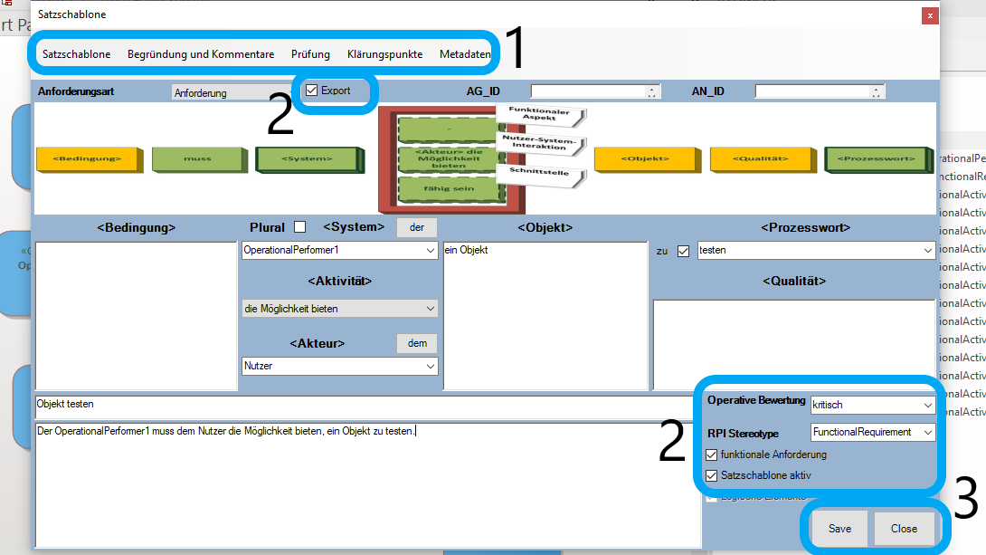

Abbildung 4 - Satzschablone

**Häufige Fehler**

Siehe Abschnitt 5 Lfd. Nr. 3.

### Analyse Datenbank

Die Analyse der Datenbank dient als Grundlage der Anforderungserstellung. Hierbei wird das Architekturmodell nach bestimmten Mustern[3] analysiert und die Ergebnisse festgehalten. Ohne diese Analyse kann der Nutzer die Anforderungen nur händisch bzw. mit Unterstützung der Oberfläche gemäß Abschnitt 4.2 erstellen.

**Vorbedingungen**

1. Der Nutzer hat ein Metamodel gemäß Abschnitt 4.1 festgelegt, bzw. möchte das Standard Metamodel nutzen

**Durchführung**

1. Der Nutzer wählt gemäß Abbildung 5 die Analyse Funktion aus.
2. Der Nutzer wählt gemäß Abbildung 6, Punkt 1 die zu analysierenden Muster aus. Hierzu muss das Häkchen bei dem Muster gesetzt werden, wenn dieses Muster in der Analyse genutzt werden soll. Die gesamte Datenbank wird entsprechend nach den Mustern analysiert und bereits zu diesen Mustern bestehende Anforderungen, werden bei der Analyse berücksichtigt.  
   Die Analyse wird durch den Knopf *OK* fortgeführt und durch den Knopf *Cancel* abgebrochen.
3. Im Anschluss erscheint ein Ladebalken, da nun die für die Analyse grundlegenden Modellelemente der Datenbank analysiert werden.
4. Der Nutzer wählt nun die zu analysierenden Anwendungsfälle, siehe Abbildung 7 Punkt 1. Die Fortsetzung bzw. der Abbruch der Analyse wird mittels der markierten Knöpfe in Abbildung 7 Punkt 2 festgelegt.   
   Bei der Auswahl der Anwendungsfälle wird der Nutzer noch weiter unterstützt. Wird ein Anwendungsfall ausgewählt und dieser spezifiziert einen anderen Anwendungsfall, so wird der spezifizierte Anwendungsfall farblich hervorgehoben, wenn dieser nicht ausgewählt wurde, siehe Abbildung 7 Punkt 1.
5. Das Architekturmodell wird nun analysiert und der Nutzer wird über die Schritte der Analyse mittels eines Ladebalken auf dem Laufendem gehalten. Bei Abschluss der Analyse wird der Fortschrittsbalken geschlossen.

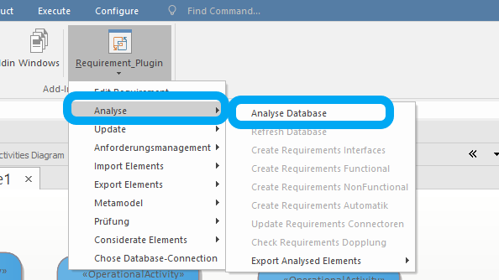

Abbildung 5 - Analyse I – Start Analyse

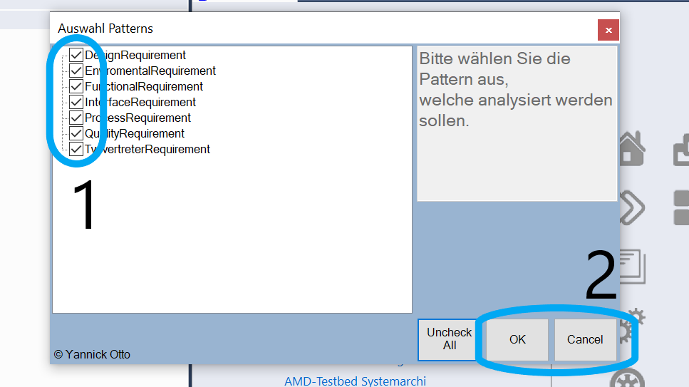

Abbildung 6 - Analyse II – Auswahl Analysemuster

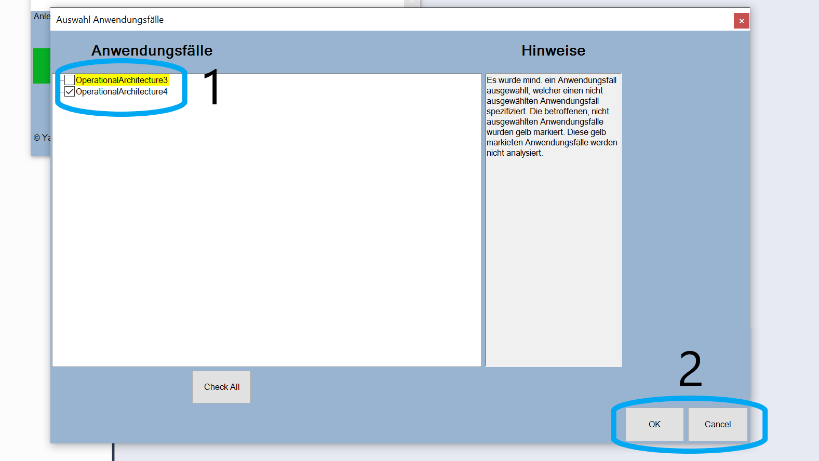

Abbildung 7 - Analyse III - Auswahl Anwendungsfälle

**Häufige Fehler**

Siehe Abschnitt 5 Lfd. Nr. 4

### Erstellung Schnittstellenanforderungen

Dieser Abschnitt beinhaltet die Beschreibung der Erstellung von Schnittstellenanforderungen, basierend auf der Analyse des Architekturmodells. Mittels der hier aufgezeigten Nutzeroberfläche kann der Nutzer sowohl uni- als auch bidirektionale Anforderungen anhand der modellierten Elemente erstellen.

**Vorbedingungen**

1. Der Nutzer hat eine Analyse gemäß Abschnitt 4.3 durchgeführt und bei der Auswahl der Analysemuster, siehe Abbildung 6 Punkt 1, den Punkt *InterfaceRequirement* ausgewählt.

**Durchführung**

1. Der Nutzer wählt gemäß Abbildung 8 den Menüpunkt *Create Requirements Interfaces* aus.
2. Der Nutzer kann gemäß Abbildung 9 Punkt 1 entscheiden, ob uni- oder bidirektionalen Schnittstellenanforderungen betrachtet werden sollen.
3. Der Nutzer wählt im *Client* Baum, Abbildung 9 Punkt 2, ein Element aus. Gemäß Punkt 3 werden nun sich aus der Analyse ergebende Supplier im *Supplier* Baum dargestellt. Weiterhin kann der Nutzer nun die Conveyed Items auswählen, siehe Punkt 4 . Aus dieser Auswahl wird nun ein Anforderungstext generiert.
4. Der Nutzer kann nun gemäß Abbildung 9 Punkt 5 entweder die Anforderung abspeichern oder den Vorgang abbrechen.

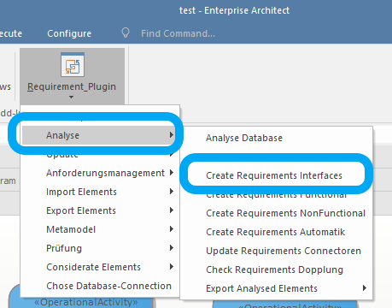

Abbildung 8 - Schnittstellenanforderung I – Start Erstellung

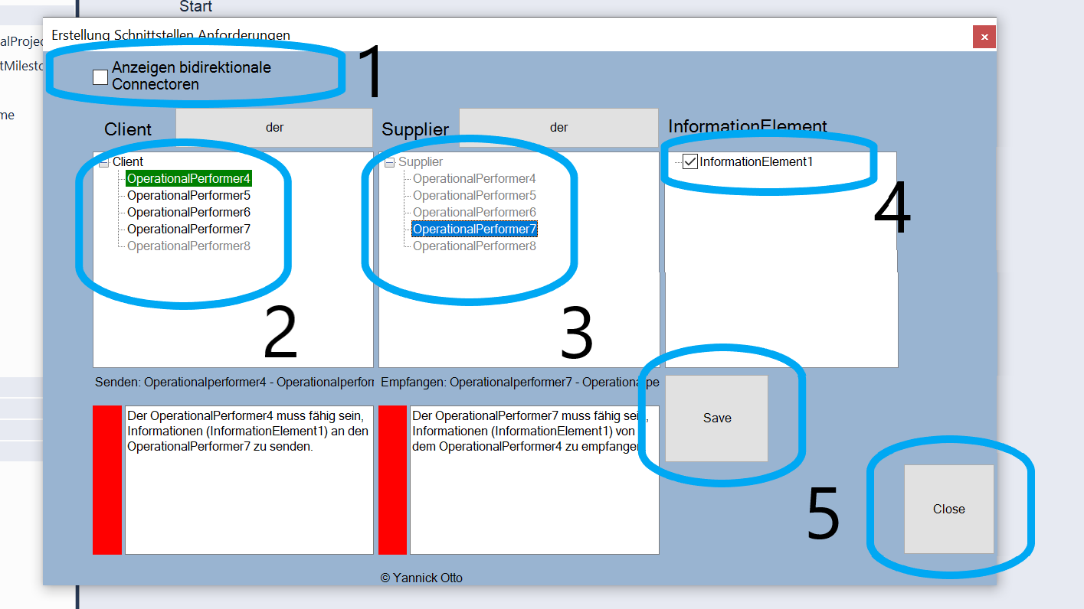

Abbildung 9 - Erstellung Schnittstellenabforderungen - Nutzeroberfläche

**Häufige Fehler**

Dieser Abschnitt wird bei Bedarf erweitert.

### Erstellung funktionale Anforderungen und Nutzer-Anforderungen

Dieser Abschnitt beinhaltet die Beschreibung der Erstellung von funktionalen und Nutzerschnittstellen Anforderungen, basierend auf der Analyse des Architekturmodells.

**Vorbedingungen**

1. Der Nutzer hat eine Analyse gemäß Abschnitt 4.3 durchgeführt und bei der Auswahl der Analysemuster, siehe Abbildung 6 Punkt 1, den Punkt *FunctionalRequirement* ausgewählt.

**Durchführung**

1. Der Nutzer wählt gemäß Abbildung 10 den Menüpunkt *Create Requirements Functiona*l aus.
2. Der Nutzer muss nun im Client Baum, Abbildung 11 Punkt 1, ein Element auswählen. Elemente, aus denen sich keine funktionale bzw. Nutzeranforderung ableiten lassen, sind nicht auswählbar.
3. Der Nutzer legt nun fest, ob er funktionale oder Nutzeranforderung betrachten möchte. Hierzu wird gemäß Punkt 2 im Dropdown Menü *muss* (funktionale Anforderung) oder *muss … die Möglichkeit bieten* (Nutzeranforderung) gewählt. Im zweiten Fall kann nun durch das nun aktivierte Dropdownmenü ein Nutzer ausgewählt werden.
4. Nun muss der Nutzer die Aktivität auswählen. Zu der bisherigen Auswahl passenden Aktivitäten werden gemäß Punkt 3 dargestellt bzw. der Baum wird entsprechend ausgeklappt, damit alle passenden Aktivitäten dargestellt werden.
5. Der Nutzer kann in der Nutzeroberfläche auch eine Zuordnung zum Funktionsbaum durchführen. Hierzu wird im Dropdownmenü gemäß Punkt 4 die passende *RequirementCategory* ausgewählt.
6. Der Nutzer kann nun die Anforderung gemäß Abschnitt 4.2 mittels der Satzschablone bearbeiten. Hierzu wird der *Edit* Knopfbei Punkt 5 ausgewählt. Abgespeichert wird die Anforderung, wenn die Anforderung in der Satzschablone abgespeichert wird.
7. Der Vorgang kann über den Knopf *Close* gemäß Punkt 5 abgebrochen werden.

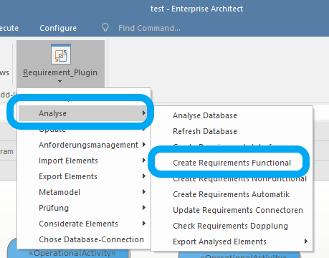

Abbildung 10 - Erstellung Funktionale und Nutzeranforderungen - Start Erstellung

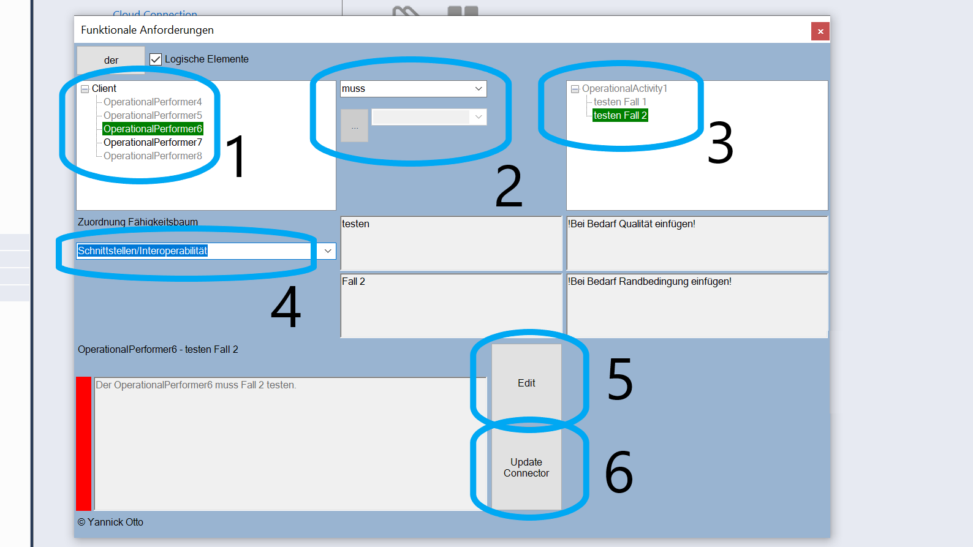

Abbildung 11 - Erstellung Funktionale und Nutzeranforderungen - Nutzeroberfläche

**Häufige Fehler**

Dieser Abschnitt wird bei Bedarf erweitert.

### Erstellung Nichtfunktionaler Anforderungen

Dieser Abschnitt beinhaltet die Beschreibung der Erstellung von nichtfunktionalen Anforderungen, basierend auf der Analyse des Architekturmodells. Mittels der hier aufgezeigten Oberfläche lassen sich, Design-Anforderungen, Umweltbedingungen, Prozess-Anforderungen und Typvertreter-Anforderungen erstellen.

**Vorbedingungen**

1. Der Nutzer hat eine Analyse gemäß Abschnitt 4.3 durchgeführt und bei der Auswahl der Analysemuster, siehe Abbildung 6 Punkt 1, entweder *DesignRequirement, EnvironmentalRequirement, ProcessRequirement, TypvertreterRequirement oder Qualitätsanforderungen für Klassen oder Activity* ausgewählt.

**Durchführung**

1. Der Nutzer wählt gemäß Abbildung 12 den Menüpunkt *Create Requirements NonFunctiona*l aus.
2. Der Nutzer wählt nun in der sich öffnenden Nutzeroberfläche den nun zu betrachtenden Anforderungstyp aus, siehe Abbildung 13 Punkt 1.
3. Der Nutzer wählt nun in den Bereichen eine Kombination aus Elementen aus. Hierbei ist gemäß Punkt 2 die Ausgangsbasis der *Client Tree*. Im nächsten Bereich, siehe Punkt 3, wird im Anschluss die Elemente ausgewählt, aus denen sich die nichtfunktionale Anforderung ergibt.
4. Die Anforderung wird durch die Auswahl des Knopfes *Edit*, siehe Punkt 4, in der Satzschablone des Abschnitts 4.2 geöffnet und ist entsprechend änderbar. Die Anforderung wird gemäß Abschnitts 4.2 gespeichert.
5. Der Vorgang kann über den Knopf *Close* gemäß Punkt 4 abgebrochen werden.

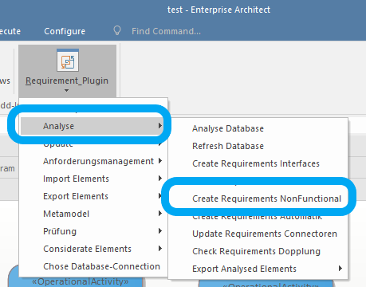

Abbildung 12 - Erstellung Nicht-funktionale Anforderungen - Start Erstellung

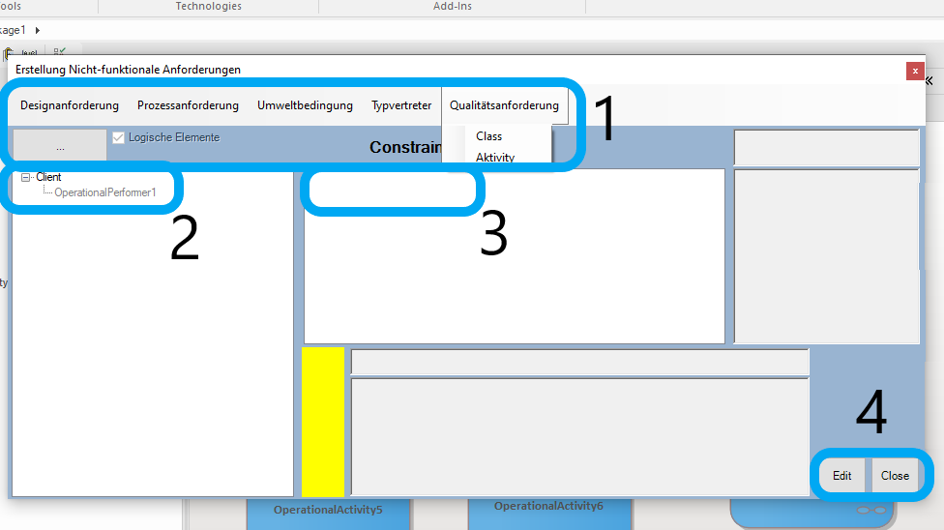

Abbildung 13 - Erstellung nicht-funktionale Anforderungen - Nutzeroberfläche

**Häufige Fehler**

Dieser Abschnitt wird bei Bedarf erweitert.

### Automatische Erstellung Anforderungen

Dieser Abschnitt erläutert das Vorgehen zur automatischen Erstellung von Anforderungen aus einem Architekturmodell.

*Hinweis:  
Die Erstellung von Anforderungen mit Hilfe des automatischen Modus führt meist zu Anforderungen, welche nicht immer Sinn ergeben, da die Prozesse zu abstrakt modelliert wurden. Es empfiehlt sich daher die Anforderungen mit den anderen Modi durchzugehen und die Anforderungen zusammen mit SME zu formulieren.*

**Vorbedingungen**

1. Der Nutzer hat eine Analyse gemäß Abschnitt 4.3 durchgeführt und die Analysemuster gewählt, mit welchen mittels dieser Funktionalität automatisch Anforderungen generiert werden sollen.

**Durchführung**

1. Der Nutzer wählt gemäß Abbildung 14 den Menüpunkt *Create Requirements Automatik* aus.
2. Anschließend wählt der Nutzer gemäß Abbildung 15 Punkt 1 die Anforderungstypen aus, welche automatisch erstellt werden sollen. Hierbei ist darauf zu achten, dass diese auch vorher in der Analyse berücksichtigt wurden. Die Auswahl wird mit dem Knopf *OK* bestätigt bzw. der Vorgang mit dem Knopf *Cancel* abgebrochen.
3. Der Nutzer wählt nun die Elemente aus für die Anforderungen automatisch erstellt werden sollen, gemäß Abbildung 16 Punkt 1. Die Auswahl wird mit dem Knopf *OK* bestätigt bzw. der Vorgang über den Knopf *Cancel* abgebrochen, siehe Punkt 2.
4. Im Anschluss werden nun die Anforderungen manuell erzeugt. Hierbei werden nur Anforderungen erzeugt, welche gemäß Analyse noch nicht existieren. Bestehende Anforderungen werden nicht geändert. Die Erstellung wird durch einen Ladebalken angezeigt, welcher nach Abschluss der Erstellung verschwindet.

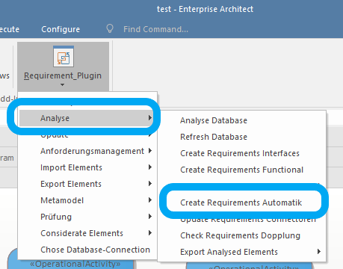

Abbildung 14 - Erstellung Anforderung automatisch - Start Erstellung

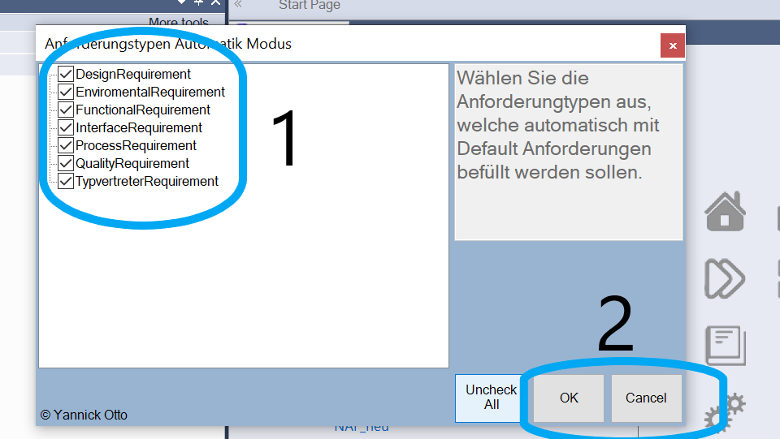

Abbildung 15 - Erstellung Anforderungen automatisch - Auswahl Muster

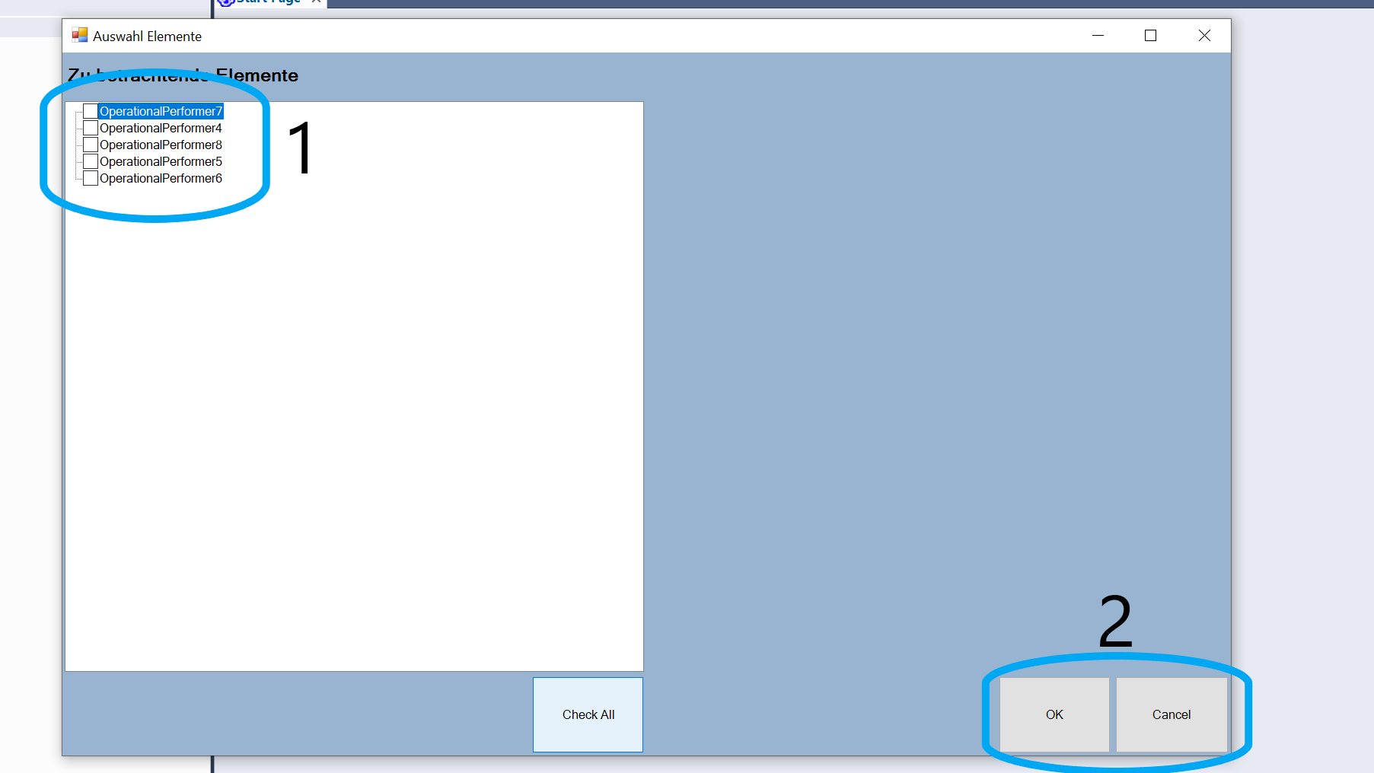

Abbildung 16 - Erstellung Anforderungen automatisch - Auswahl Elemente

**Häufige Fehler**

Dieser Abschnitt wird bei Bedarf erweitert.

### Update der Konnektoren der Anforderungen

Dieser Abschnitt erläutert das Vorgehen, für das Update von Konnektoren für bestimmte Anforderungstypen, nachdem eine Analyse durchgeführt wurde. Zum Beispiel werden Anforderungen somit mehr Anwendungsfällen zugeordnet, wenn sich die Anforderungen aus diesen ergeben, aber bei der bisherigen Analyse nicht berücksichtigt wurden.

**Vorbedingungen**

1. Der Nutzer hat eine Analyse gemäß Abschnitt 4.3 durchgeführt und die Analysemuster gewählt, deren Anforderungen und Konnektoren nun betrachtet werden sollen.

**Durchführung**

1. Der Nutzer wählt gemäß Abbildung 17 den Menüpunkt *Update Requirements Connectoren* aus.
2. Anschließend wählt der Nutzer gemäß Abbildung 18 Punkt 1 die Anforderungstypen aus, deren Konnektoren geupdatet werden sollen. Dies wird über den Knopf *OK* bestätigt bzw. der Vorgang über den Knopf *Cancel* abgebrochen, siehe Punkt 2.
3. Im Anschluss öffnet sich ein Ladebalken, der nach Abschluss des Vorganges wieder geschlossen wird.

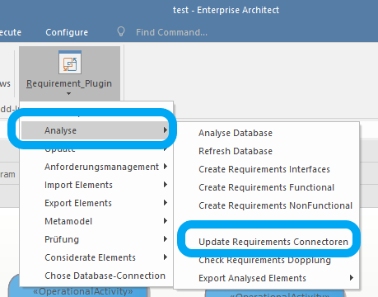

Abbildung 17 - Update Konnektoren Anforderungen - Start Update

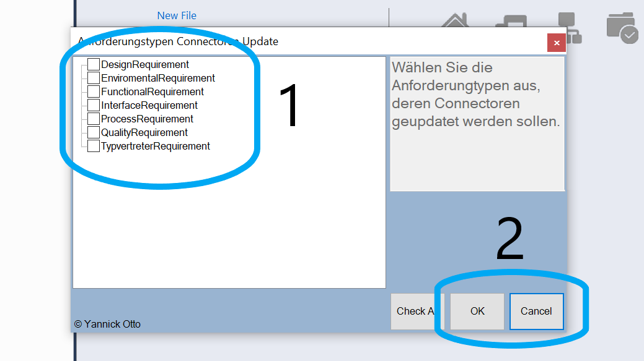

Abbildung 18 - Update Konnektoren Anforderungen - Auswahl Muster

**Häufige Fehler**

Dieser Abschnitt wird bei Bedarf erweitert.

### Update Systemelemente

Dieser Abschnitt beschreibt das Vorgehen, wie die Bezeichnung und Beschreibung der Systemelemente, Anwendungsfälle (Szenare und Vignetten) und Elemente des Funktionsbaumes für das RPI geupdatet werden.

**Vorbedingungen**

1. Der Nutzer hat ein Metamodel gemäß Abschnitt 4.1 festgelegt, bzw. möchte das Standard Metamodel nutzen

**Durchführung**

1. Der Nutzer wählt gemäß Abbildung 19 *Update SystemElemente* aus. Der Vorgang läuft nun automatisch ab und der Fortschritt wird durch einen Fortschrittsbalken angezeigt, welcher sich bei Abschluss des Updates wieder schließt.

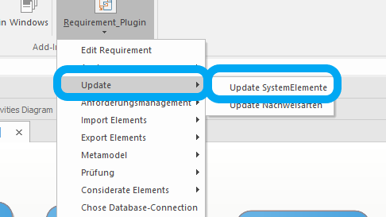

Abbildung 19 - Update Systemelemente - Start Update

**Häufige Fehler**

Dieser Abschnitt wird bei Bedarf erweitert.

### Update Nachweisarten und Abnahmekriterien

Dieser Abschnitt beschreibt das Vorgehen, wie die Bezeichnung und Beschreibung der Nachweisarten und Abnahmekriterien für das RPI geupdatet werden. Dies bezieht sich zum einem auf die Elemente an sich als auch auf die den zugehörigen Anforderungen.

**Vorbedingungen**

1. Der Nutzer hat ein Metamodel gemäß Abschnitt 4.1 festgelegt, bzw. möchte das Standard Metamodel nutzen

**Durchführung**

1. Der Nutzer wählt gemäß Abbildung 20 *Update Nachweisarten* aus. Der Vorgang läuft nun automatisch ab und der Fortschritt wird durch einen Fortschrittsbalken angezeigt, welcher sich bei Abschluss des Updates wieder schließt.

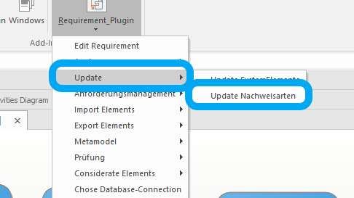

Abbildung 20 - Update Nachweisarten - Start Update

**Häufige Fehler**

Dieser Abschnitt wird bei Bedarf erweitert.

### Überprüfung der Anforderungen auf Dopplungen

Dieser Abschnitt beschreibt das Vorgehen, womit Dopplungen zwischen den sich aus der Analyse ergebenen Anforderungen erkannt werden. Dies Dopplungen werden sowohl als Issue als auch als Konnektor im Modell angelegt.

**Vorbedingungen**

1. Der Nutzer hat eine Analyse gemäß Abschnitt 4.3 durchgeführt und die Analysemuster gewählt, deren Anforderungen und Konnektoren nun betrachtet werden sollen.

**Durchführung**

1. Der Nutzer wählt gemäß Abbildung 21 *Check Requirements Dopplung* aus. Der Vorgang läuft nun automatisch ab und der Fortschritt wird durch einen Fortschrittsbalken angezeigt, welcher sich bei Abschluss des Vorgangs wieder schließt.
2. Es sind nun Konnektoren *IsDuplicateOf* und Issues für Anforderungen angelegt, welche Dubletten darstellen können.

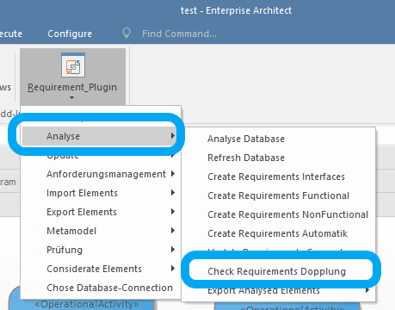

Abbildung 21 - Überprüfung Dopplungen - Start Überprüfung

**Häufige Fehler**

Dieser Abschnitt wird bei Bedarf erweitert.

### Exportieren Anforderungen

Dieser Abschnitt beschreibt das Vorgehen, um Modellelemente aus SPARX EA zu exportieren. Aktuell wird der Export als xac-Datei (Require7) unterstützt, um im Modell erhobene Anforderungen in ein Anforderungsmanagementtool zu überführen.

**Vorbedingungen**

1. Der Nutzer hat ein Metamodel gemäß Abschnitt 4.1 festgelegt, bzw. möchte das Standard Metamodel nutzen

**Durchführung**

1. Der Nutzer wählt gemäß Abbildung 22 *As xac-File* aus.
2. Anschließend wird der Nutzer gemäß Abbildung 23 nach dem Speicherort der im folgenden entstehenden xac File abgefragt. Dieser Vorgang kann nicht abgebrochen werden und muss nach Eingabe des Namens und Wahl des Speicherorts mit dem Knopf *OK* bestätigt werden.
3. Nun wird der Nutzer gemäß Abbildung 24 abgefragt, was alles exportiert werden. Hierbei wählt der Nutzer gemäß Punkt 1 über die Häkchen die gewünschten Elemente aus. Diese Abfrage muss gemäß Punkt 2 bestätigt werden.
4. Wurde im vorherigen Schritt ausgewählt, dass *Technische Systeme* exportiert werden sollen, erscheint nun ein Auswahlfenster gemäß Abbildung 25 Punkt 1. Der Nutzer wählt nun über das Setzen von Häkchen aus, welche Systeme und zugehörigen Anforderungen exportiert werden sollen. Die Auswahl wird mit dem Knopf *OK* bestätigt bzw. der Vorgang über den Knopf *Cancel* abgebrochen, siehe Punkt 2.
5. Im Anschluss öffnet sich nun ein Ladebalken, welcher nun die einzelnen Exportschritte anzeigt. Nach Beendigung des Exports und der Erstellung der zugehörigen xac-Datei wird der Ladebalken geschlossen.

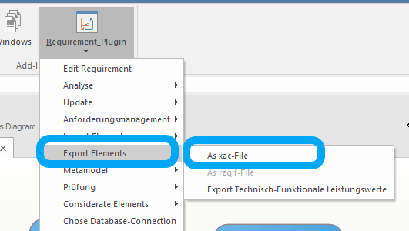

Abbildung 22 - Export Elemente - Start Export

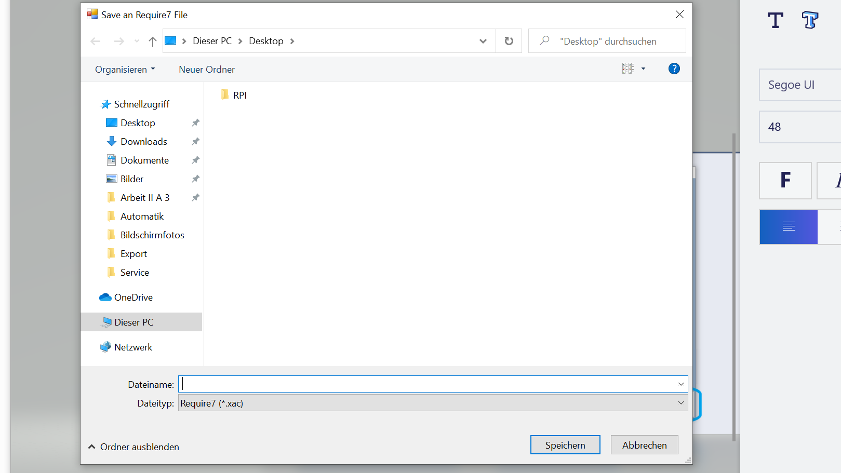

Abbildung 23 Export Elemente - Auswahl Speicherort

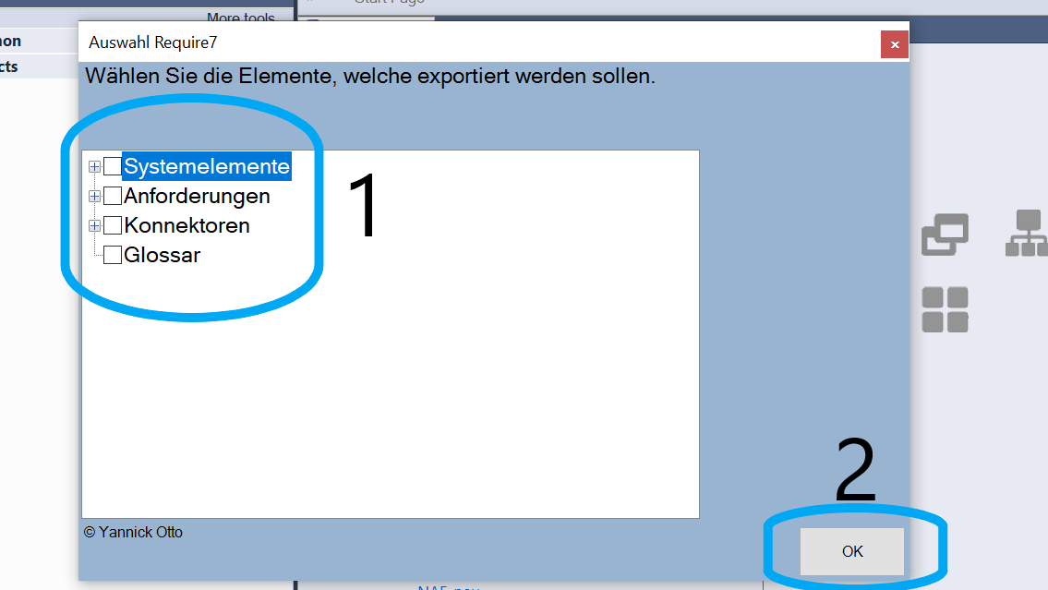

Abbildung 24 Export Elemente - Auswahl Elemente

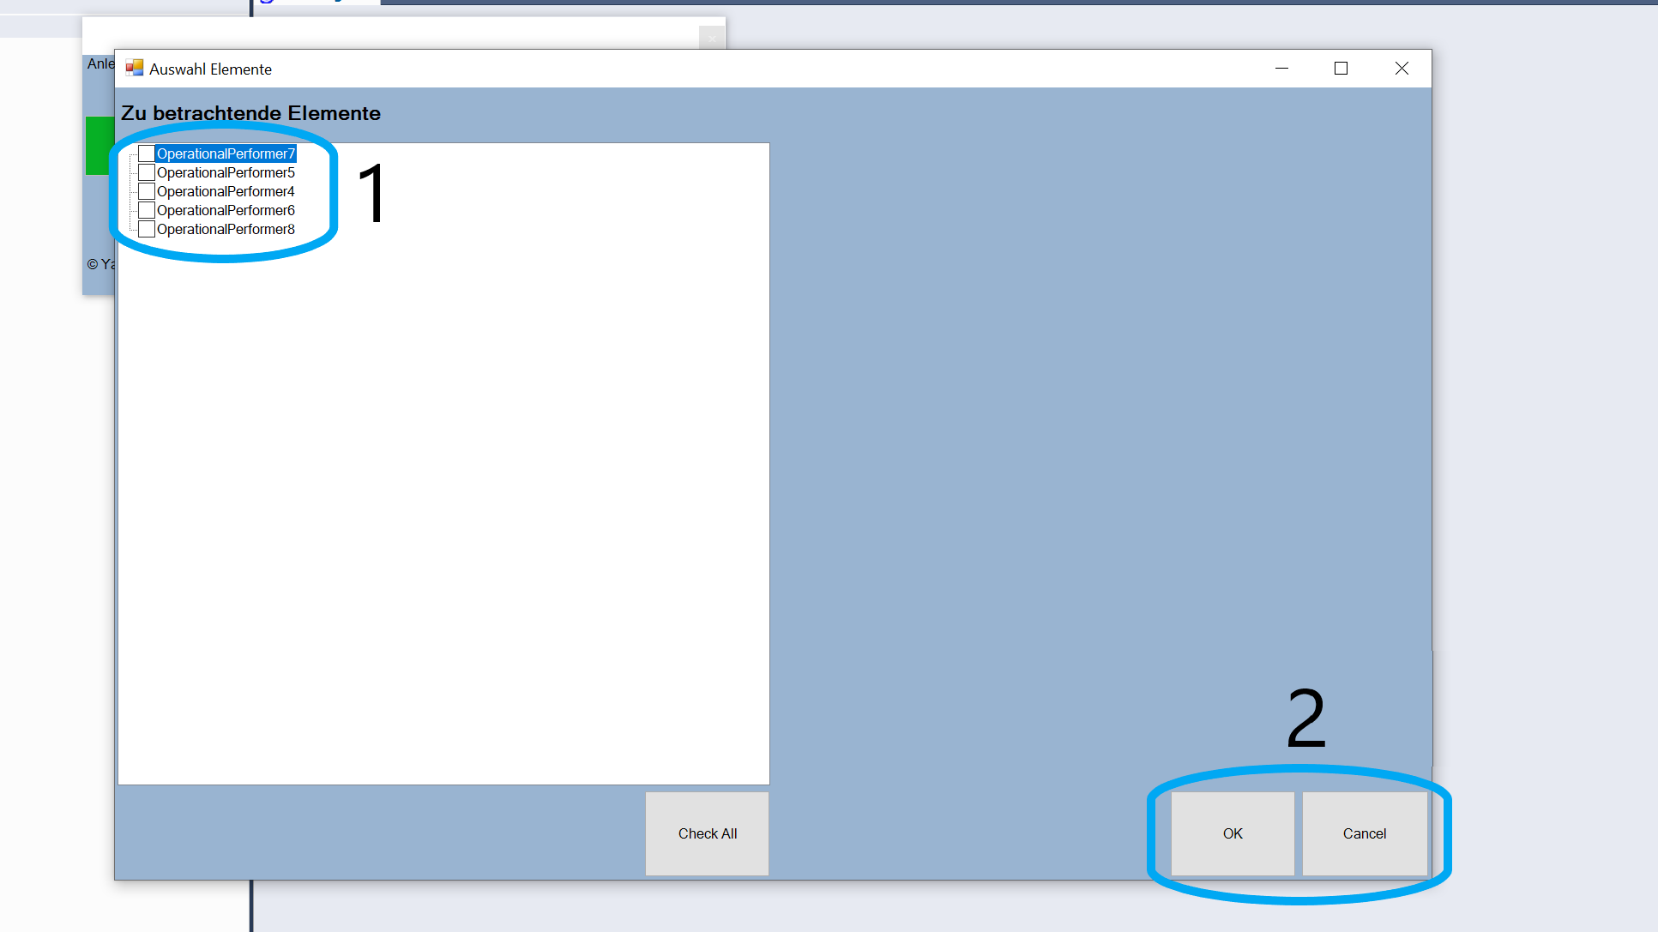

Abbildung 25 Export Elemente - Auswahl Systeme

**Häufige Fehler**

Dieser Abschnitt wird bei Bedarf erweitert.

### Importieren Anforderungen

Dieser Abschnitt beschreibt das Vorgehen, um Dateien eines Anforderungsmanagementtools, hier Require7, in SPARX EA zu integrieren. Dies bedeutet, dass neben Anforderungen auch Anwendungsfälle, Systeme, Stakeholder und andere Elemente importiert werden.

**Vorbedingungen**

1. Der Nutzer hat ein Metamodel gemäß Abschnitt 4.1 festgelegt, bzw. möchte das Standard Metamodel nutzen

**Durchführung**

1. Der Nutzer wählt gemäß Abbildung 26 *From xac-file* aus.
2. Im Anschluss öffnet sich eine Oberfläche Abbildung 27, wo der Nutzer nun die zu importierende Datei auswählt. Aktuell werden hier nur xac-Dateien (Require7) unterstützt. Die Auswahl wird über den Knopf *Öffnen* bestätigt.
3. Nun muss der Nutzer entscheiden, welche Elemente aus der xac-Datei importiert werden sollen. Hierzu werden bei den gewünschten Elementen einfach das Häkchen aktiviert bzw. abgewählt, siehe Abbildung 28 Punkt 1.
4. Nun muss noch entschieden werden, ob automatisch die Szenare aufgelöst werden sollen und eine Überprüfung der importierten bzw. nicht-importierten Elemente und Konnektoren durchgeführt werden soll, siehe Abbildung 28 Punkt 3. Hierzu muss einfach ein Häkchen gesetzt werden. Die Überprüfung erfolgt standardmäßig.
5. Die Auswahl der Elemente wird über den Knopf *OK* bestätigt.
6. Nun werden die gewünschten Elemente in das Architekturmodell importiert. Der Fortschritt ist über einen Ladebalken zu verfolgen, welche sich bei Abschluss des Vorganges selbst schließt.
7. Wenn Überprüfung Import ausgewählt wurde, öffnet sich nun ein neues Fenster, siehe Abbildung 29. Hierbei wird bei Punkt dargestellt, welcher Konnektor Stereotype nicht importiert wurde und darunter liegend die spezifischen Konnektoren. Über eine Suchfunktion bei Punkt 2 kann der Nutzer hier spezifische Zeichenfolgen in den Bäumen suchen, welche im Anschluss hervorgehoben werden.
8. Wählt der Nutzer nun bestimmte Konnektoren oder Gruppen aus, werden diese bei Betätigung des *OK* Buttons aus dem Modell entfernt.

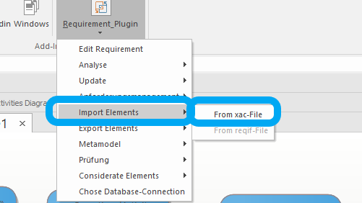

Abbildung 26 - Import Elemente - Start Import

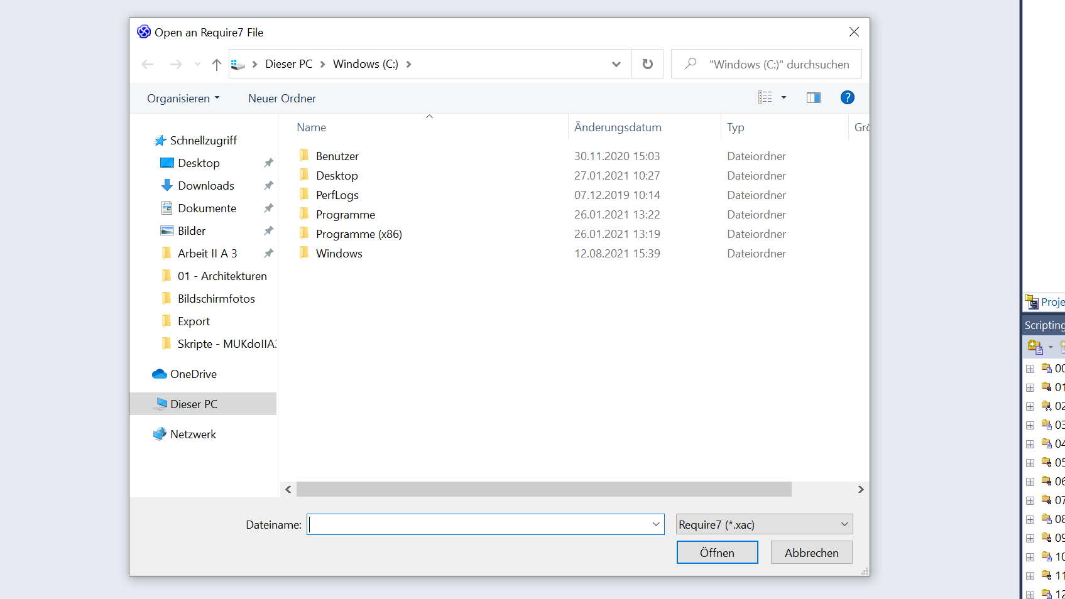

Abbildung 27 Import Elemente - Auswahl Datei

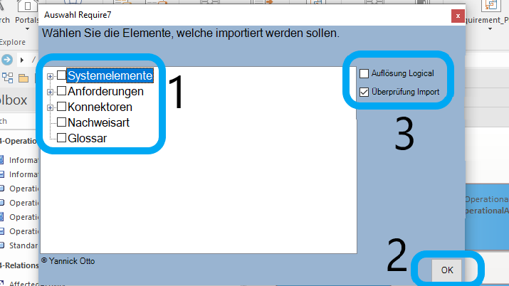

Abbildung 28 Import Elemente - Auswahl Elemente

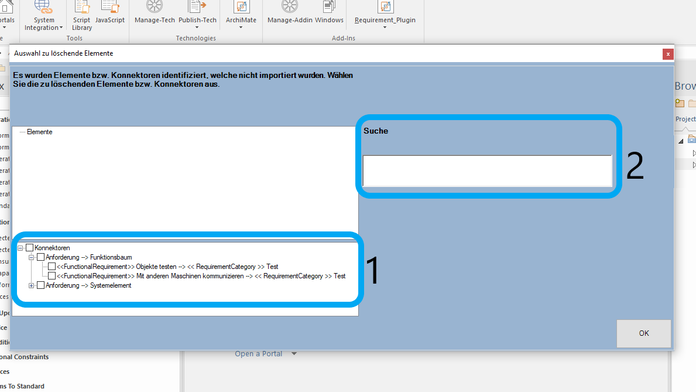

Abbildung 29 - Import Elemente - Überprüfung Import

**Häufige Fehler**

Beim Import von Require7 können unerwünschte Effekte auftreten. Werden Items in Require7 gelöscht, müssen diese auch komplett entfernt werden. Dies muss über den Menüpunkt *Extras 🡪 lokal gelöschte Items entfernen* durchgeführt werden. Ansonsten werden diese Elemente beim Import berücksichtigt und erscheinen im Architekturmodell.

### Elemente vom Export ein-/ausschließen

Dieser Abschnitt beschreibt die Funktionalität, wie Elemente für den Export in- bzw. ausgeschlossen werden. Dabei können dies direkt Anforderungen sein, oder Elemente wie ein O*perationalPerformer*. Im zweiten Fall werden dann beim Export die zum Element zugehörigen Elemente nicht exportiert, wenn diese ausgeschlossen wurden. Standardmäßig werden zunächst alle Elemente ausgeschlossen.

**Vorbedingungen**

1. Der Nutzer hat ein Metamodel gemäß Abschnitt 4.1 festgelegt, bzw. möchte das Standard Metamodel nutzen

**Durchführung**

1. Der Nutzer wählt gemäß Abbildung 30 Anforderungen oder Elemente aus, welche entweder nicht mehr für den Export berücksichtigt werden. Dabei kann auch ein Package angewählt werden, sodass alle darin befindlichen Anforderungen und Elemente inklusive Subpackes deaktiviert werden. Bei Klassen wie *OperationalPerformer* muss diese Funktionalität zwingend auf die Klassen ausgeführt werden.
2. Der Nutzer wählt nun gemäß Abbildung 31 Punkt 1 entweder, dass die Elemente aktiviert bzw. Deaktiviert werden. Im Anschluss werden diese Elemente entsprechend bearbeitet.

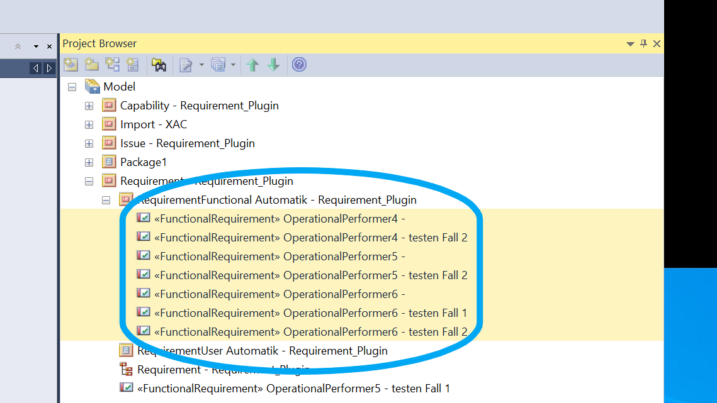

Abbildung 30 Elemente ausschließen - Auswahl Elemente

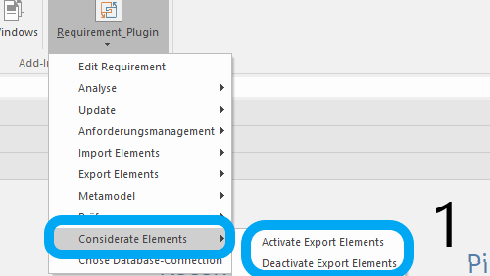

Abbildung 31 Elemente ausschließen - Aktivierung bzw. Deaktivierung

**Häufige Fehler**

Dieser Abschnitt wird bei Bedarf erweitert.

### Überprüfung Formulierung Anforderungen

Dieser Abschnitt beschreibt die Funktionalität der Überprüfung von Anforderungen. Hierbei wird aktuell geprüft, ob zu exportierende Anforderungen

* Einem Element zugeordnet sind, welches ihrem Subjekt entspricht
* Mit Hilfe der Satzschablone erstellt wurden

**Vorbedingungen**

1. Der Nutzer hat ein Metamodel gemäß Abschnitt 4.1 festgelegt, bzw. möchte das Standard Metamodel nutzen

**Durchführung**

1. Der Nutzer wählt gemäß Abbildung 32 den Menüpinkt *Check Requirements* .
2. Es erscheint ein Fortschrittsbalken, welcher den Nutzer über die aktuellen Schritte der Überprüfung informiert und sich bei Beendigung des Vorganges schließt.
3. Es werden Issues im RPI Issue Ordner angelegt, wenn Anforderungen bei dieser Überprüfung auffällig werden.

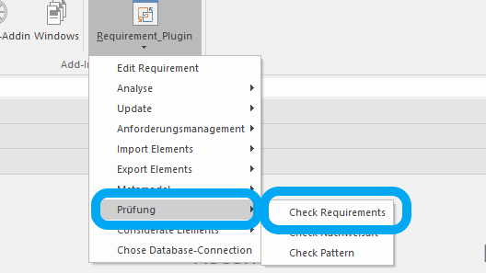

Abbildung 32 Überprüfung Anforderung - Start Überprüfung

**Häufige Fehler**

Dieser Abschnitt wird bei Bedarf erweitert.

### Überprüfung Ableitungspattern der Anforderungen

Dieser Abschnitt beschreibt die Funktionalität zur Überprüfung von Anforderungen bezüglich ihres Ableitungspatterns.

**Vorbedingungen**

1. Der Nutzer hat ein Metamodel gemäß Abschnitt 4.1 festgelegt, bzw. möchte das Standard Metamodel nutzen

**Durchführung**

1. Der Nutzer wählt gemäß Abbildung 33 den Punkt *Check Pattern* aus.
2. Es öffnet sich nun eine Oberfläche, siehe Abbildung 34, auf welcher der Nutzer nun die Patterns auswählen muss, welche überprüft werden sollen, siehe Punkt 1. Hierzu setzt der Nutzer Häkchen an den zu überprüfenden Patterns.
3. Die Auswahl wird entweder mit dem Knopf *OK* bestätigt bzw. der Vorgang wird über den Knopf *Cancel* abgebrochen.
4. Nach Bestätigung öffnet sich ein Ladebalken, welcher den Nutzer über den Fortschritt der Überprüfung informiert. Bei Beendigung des Vorganges schließt sich dieser Ladebalken.
5. Es werden Issues im RPI Issue Ordner angelegt, wenn Anforderungen bei dieser Überprüfung auffällig werden.

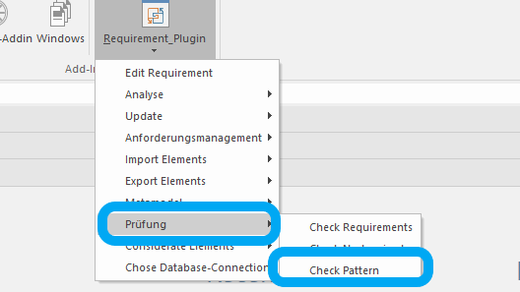

Abbildung 33 Überprüfung Patterns - Start Überprüfung

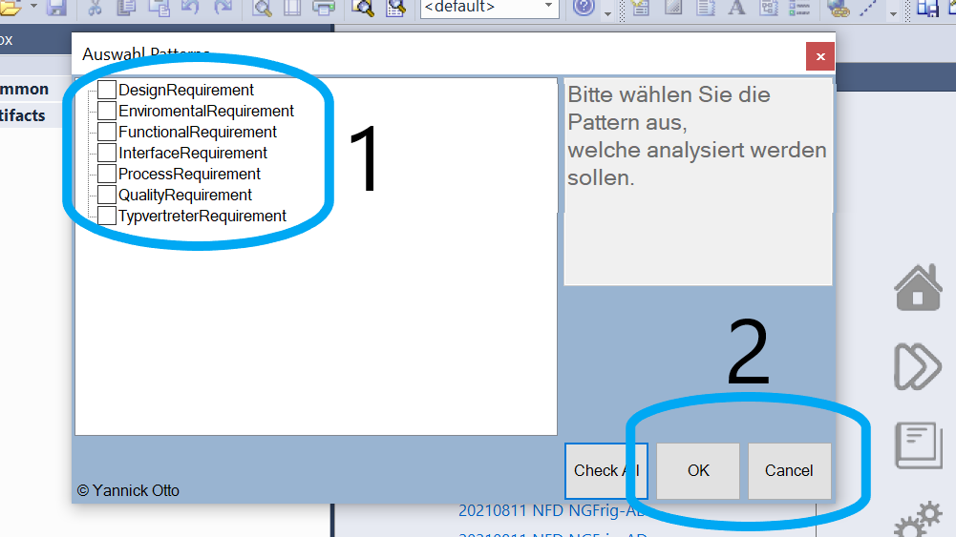

Abbildung 34 Überprüfung Patterns - Auswahl Patterns

**Häufige Fehler**

Dieser Abschnitt wird bei Bedarf erweitert.

### Überprüfung Nachweisarten und Abnahmekriterien

Dieser Abschnitt beschreibt die Funktionalität zur Überprüfung von Anforderungen bezüglich ihrer Nachweisarten und Abnahmekriterien. Hierbei werden folgende Aspekte geprüft

* Mehrere Nachweisarten für eine Anforderung
* Verknüpfte Nachweisart stimmt nicht mit dem hinterlgten Text der Anforderung überein

**Vorbedingungen**

1. Der Nutzer hat ein Metamodel gemäß Abschnitt 4.1 festgelegt, bzw. möchte das Standard Metamodel nutzen

**Durchführung**

1. Der Nutzer wählt gemäß Abbildung 35 *Check Nachweisart* aus.
2. Es öffnet sich ein Ladebalken, welcher den Nutzer über den Fortschritt informiert. Bei Abschluss des Vorganges wird der Ladebalken geschlossen.
3. Es werden Issues im RPI Issue Ordner angelegt, wenn Anforderungen bei dieser Überprüfung auffällig werden.

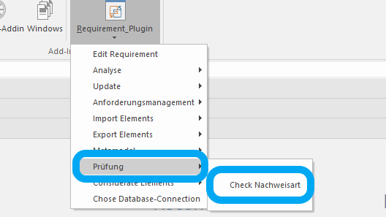

Abbildung 35 Überprüfung Nachweisart - Start Überprüfung

**Häufige Fehler**

Dieser Abschnitt wird bei Bedarf erweitert.

### Übernahme Konnektoren Replace Konnektor

Mit Hilfe dieser Funktion werden Konnektoren des zu ersetzenden Elementes an das ersetzende Element umgehängt. Dies wird auf alle Konnektoren im Modell angewandt.

**Vorbedingungen**

1. Der Nutzer hat ein Metamodel gemäß Abschnitt 4.1 festgelegt, bzw. möchte das Standard Metamodel nutzen

**Durchführung**

1. Der Nutzer wählt gemäß Abbildung 36 den Menüpunkt *Übernahme ‚Bearbeitung Konnektor Replaces‘* aus.
2. Es öffnet sich eine Oberfläche, auf welcher der Nutzer nun auswählt, welche Konnektoren von den „ersetzten“ Anforderungen übernommen werden sollen, siehe Abbildung 37 Punkt 1. Hierzu müssen bei den zu übernehmenden Konnektoren die Häkchen gesetzt sein.
3. Die Auswahl wird nun entweder mit dem Knopf *OK* bestätigt oder der Vorgang mit dem Knopf *Cancel* abgebrochen.
4. Bei Bestätigung des Vorgangs öffnet sich nun ein Ladebalken, welcher den Nutzer über den Fortschritt informiert. Nach Beendigung des Vorgangs wir der Ladebalken geschlossen.

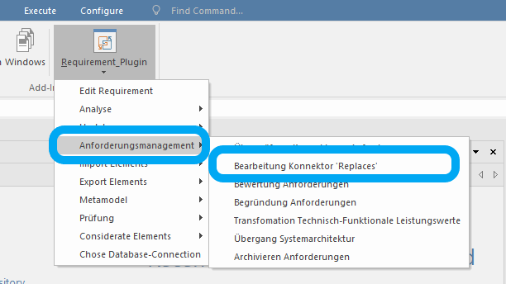

Abbildung 36 Bearbeitung Replaces - Start Bearbeitung

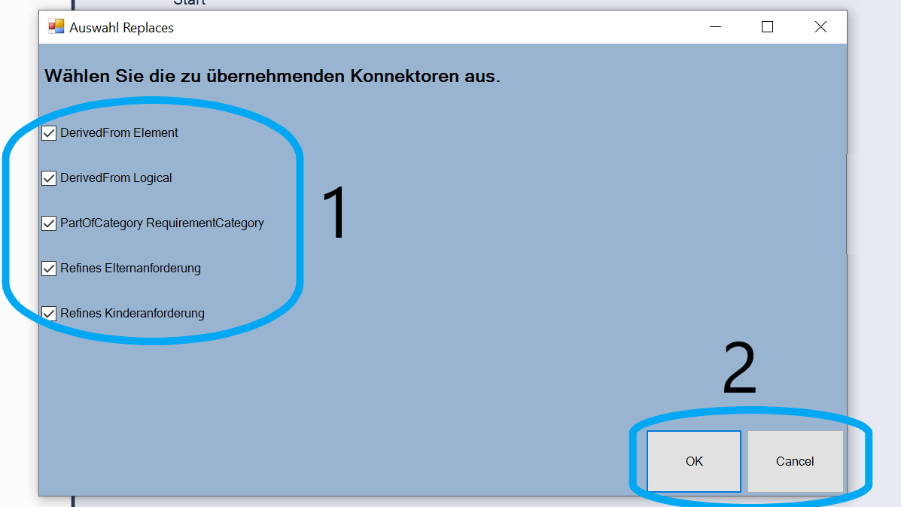

Abbildung 37 Bearbeitung Replaces - Auswahl Übernahme

**Häufige Fehler**

Dieser Abschnitt wird bei Bedarf erweitert.

### Übernahme Konnektoren Anforderungen

Dieser Abschnitt beschreibt die Funktionalität der Überprüfung der Konnektoren zwischen Anforderungen. Mittels dieser Funktionalität werden unterschiedlichste Überprüfungen der Konnektoren der Anforderungen durchgeführt. Dies umfasst:

* Auffinden von Schleifen des Konnektors *Refines*
* Überprüfung, ob Anforderungen mehrere ausgehende *Refines* Konnektoren haben
* Überprüfung, ob der Konnektor *IsDuplicateOf* aufgelöst wurde

**Vorbedingungen**

1. Der Nutzer hat ein Metamodel gemäß Abschnitt 4.1 festgelegt, bzw. möchte das Standard Metamodel nutzen

**Durchführung**

1. Der Nutzer wählt Abbildung 38 den Menüpunkt *Überprüfung Konnektoren Anforderungen* aus.
2. Es öffnet sich nun eine Oberfläche, auf welcher der Nutzer nun entscheidet, welche Überprüfungen stattfinden sollen, siehe Abbildung 39 Punkt 1.
3. Der Nutzer kann nun gemäß Punkt 2 entscheiden, ob diese Überprüfungen nur auf den zu exportierenden Anforderungen laufen soll oder auf der gesamten Datenbank.
4. Anschließend bestätigt der Nutzer gemäß Punkt 3 seine Auswahl mit dem Knopf *OK* oder bricht den Vorgang mit dem Knopf *Cancel* ab.
5. Im Anschluss öffnet sich ein Ladebalken, welcher den Nutzer über den Fortschritt informiert. Ist der Vorgang beendet, schließt sich der Ladebalken.

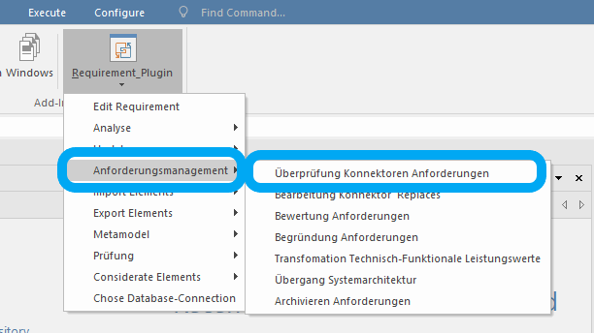

Abbildung 38 Überprüfung Konnektoren Anforderungen - Start Überprüfung

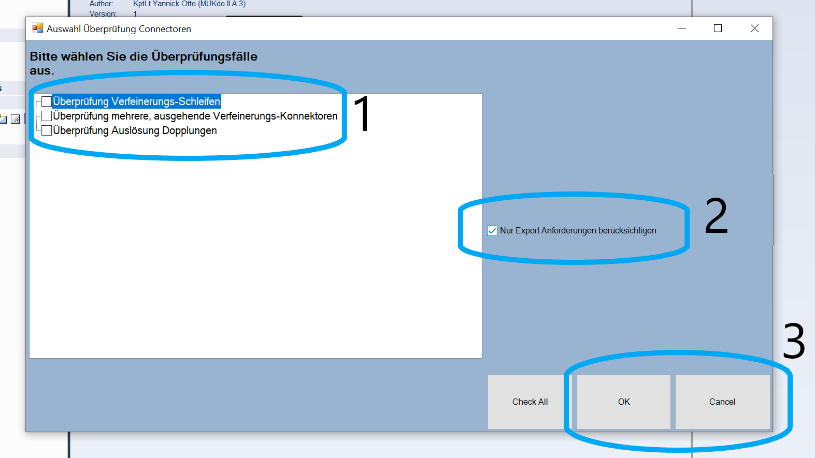

Abbildung 39 Überprüfung Konnektoren Anforderungen - Auswahl Überprüfung

**Häufige Fehler**

Dieser Abschnitt wird bei Bedarf erweitert.

### Bewertung Anforderungen

Diese Funktionalität dient zur Erstellung einer ersten Bewertung von Anforderungen. Hierbei wird anhand der Priorisierung von Anforderungen jeder Anforderung mit gleicher Priorisierung ein ähnliches absolutes Gewicht zugeteilt. Dies wird hier nur indirekt über die Gewichtung des Funktionsbaumes durchgeführt. Die endgültige Berechnung der absoluten Gewichte der Anforderungen erfolgt, wenn der PFK zu Require7 exportiert und dort geöffnet wird. Die Berechnung erfolgt in Require7 automatisch.

**Vorbedingungen**

1. Die zu betrachtenden Anforderungen wurden priorisiert.
2. Es ist ein Diagramm geöffnet, welches den zu bewertenden Funktionsbaum komplett enthält.

**Durchführung**

1. Der Nutzer öffnet ein Diagramm, auf dem sich der zu gewichtende Funktionsbaum komplett befindet z.B. R2 Diagramm.
2. Der Nutzer wählt in Abbildung 40 den Menüpunkt *Bewertung Anforderungen* aus.
3. Es öffnet sich ein Dialog ….
4. Plausibilitätsprüfung anhand der Ebenen ~ 100%

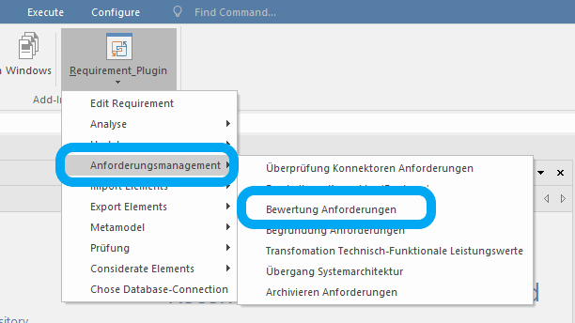

Abbildung 40 - Anforderungsmanagement - Bewertung Anforderungen



Abbildung 41 - Bewertung Anforderungen - Bewertungsoberfläche

**Häufige Fehler**

Dieser Abschnitt wird bei Bedarf erweitert.

### Begründung Anforderungen

Mit Hilfe dieser Funktionalität werden für Anforderungen, welche nicht mit einem OperationalConstraint verknüpft sind, automatisiert diese erstellt. Dies ist jedoch nur möglich, wenn diese Anforderungen mit *Action* verknüpft sind.

**Vorbedingungen**

1. Anforderungen ohne OperationalConstraint sind mit OperationalActivityAction verknüpft

**Durchführung**

1. Der Nutzer wählt in Abbildung 42 den Menüpunkt *Begründung Anforderungen* aus.
2. Es öffnet sich nun ein Ladebalken, welcher sich schließt, wenn der Prozess beendet ist.
3. Der Nutzer muss beim erzeugten Reference den Projektnamen händisch ersetzen.

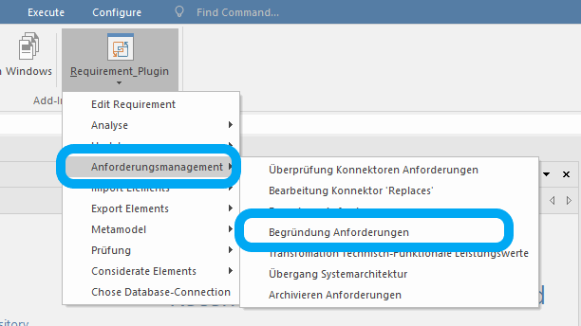

Abbildung 42 - Anforderungsmanagement - Begründung Anforderungen

**Häufige Fehler**

Die Anforderungen, welche keine Begründung aufweisen, müssen unbedingt mit einer Action verknüpft werden. Ansonsten werden hier keine Begründungen erzeugt.

### Transformation Technisch-Funktionale Leistungswerte

WIP

**Vorbedingungen**

**Durchführung**

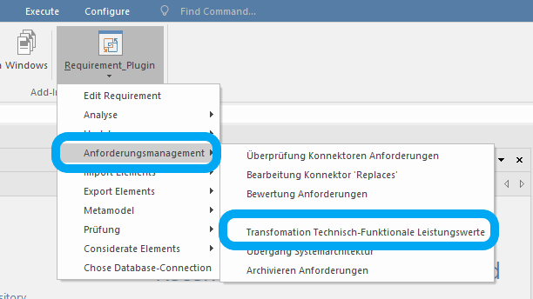

**Häufige Fehler**

Dieser Abschnitt wird bei Bedarf erweitert.

### Übergang Systemarchitektur

WIP

**Vorbedingungen**

**Durchführung**

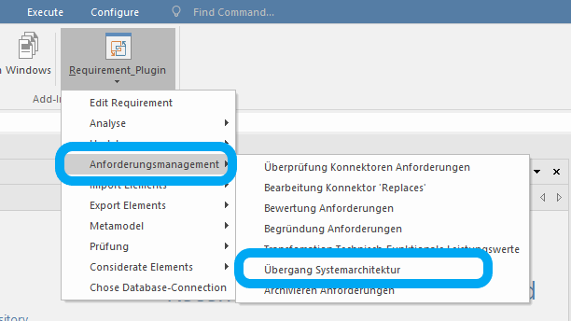

**Häufige Fehler**

Dieser Abschnitt wird bei Bedarf erweitert.

### Export Technisch Funktional Leistungswerte

WIP

**Vorbedingungen**

**Durchführung**

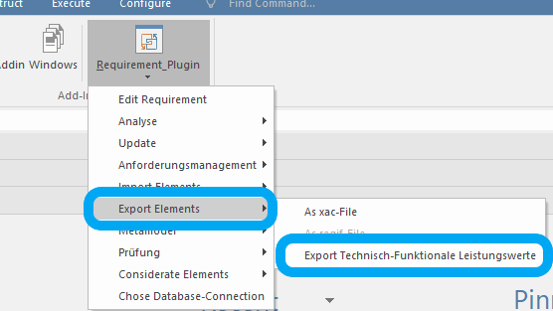

**Häufige Fehler**

Dieser Abschnitt wird bei Bedarf erweitert.

### Archivieren Anforderungen

Dieser Abschnitt beschreibt die Funktionalität der Archivierung von Anforderungen. Weiterhin werden die sich im Archiv befindlichen Anforderungen, welche exportiert werden sollen, aus dem Archiv wieder hervorgeholt. Die zu archivierenden Anforderungen werden in diesem Prozess nach Stereotypen geordnet im Archiv abgelegt.

**Vorbedingungen**

1. Der Nutzer hat ein Metamodel gemäß Abschnitt 4.1 festgelegt, bzw. möchte das Standard Metamodel nutzen

**Durchführung**

* Der Nutzer wählt gemäß Abbildung 40 den Menüpunkt *Archivieren Anforderungen* aus.
* Es öffnet sich ein Ladebalken, welcher den Nutzer über den Fortschritt informiert und bei Beendigung des Vorgangs sich selbst schließt.
* Das Archiv befindet sich im im ProjectBrowser Package *…/Requirement – RequirementPlugin/Requirement – Archiv* und die aus dem Archiv hervorgeholten Anforderungen unter *…/Requirement – RequirementPlugin/Requirement – Live Anforderungen*.

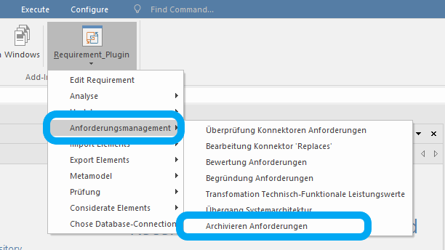

Abbildung 43 Archivieren Anforderungen - Start Archivierung

**Häufige Fehler**

Dieser Abschnitt wird bei Bedarf erweitert.

# Häufige Fehler

|  |  |  |
| --- | --- | --- |
| **Lfd. Nr.** | **Beschreibung Fehler** | **Behebung Fehler** |
| 1 | Ein Metamodell wird ausgewählt und anschließend eine neue Datei geöffnet. Anschließend wird eine Analyse durchgeführt, jedoch kommen nicht die erwünschten Ergebnisse. | Beim Öffnen einer neuen Datei wird das Metamodell auf die Standardeinstellung zurückgesetzt. Der Nutzer muss erneut das gewünschte Metamodell auswählen. |
| 2 | Ein NAFv4 Metamodell wurde ausgewählt und die modellierten BPMN Prozesse werden nicht richtig analysiert. | Der Nutzer muss zwingend bei der Auswahl eines NAFv4 Metamodells das Häkchen BPMN 2.0 setzen, siehe Abbildung 3. |
| 3 | Der Nutzer ändert Namen des Subjektes im Dropdown Menü und diese Änderung werden nicht für weitere Anforderung übernommen. | Die Änderungen des Subjekt Namens müssen in den entsprechenden Modellelementen der Subjekte (z.B. OperationalPerformer im NAFv4 - Logical) erfolgen. |
| 4 | Der Nutzer wählt einen Anwendungsfall aus, der einen weiteren Anwendungsfall spezifiziert. Der andere Anwendungsfall wird nicht für die Analyse ausgewählt. Die Analyse enthält nicht alle gewünschten Informationen. | Je nach Modellierung kann in den spezifizierten Anwendungsfällen noch weitere Informationen vorhanden sein, welche für die Analyse notwendig ist. Der Nutzer muss entsprechend diese Anwendungsfälle auswählen. |
|  |  |  |
|  |  |  |
|  |  |  |
|  |  |  |
|  |  |  |
|  |  |  |

# Best Practices

Dieser Bereich beschreibt Best Practices im Rahmen der Nutzung der RPI. Hierbei wird jedem Best Practice ein Zeitpunkt zugeordnet, wann diese durchgeführt werden müssen

## ~~Änderung Stereotypen der Anforderungen~~

* 1. *~~Zeitpunkt~~*~~: Vor Abgabe an externe Stellen~~
  2. *~~Begründung~~*~~: Die Stereotypisierung der Anforderungen sind im ADMBw aktuell nur auf funktional und nichtfunktional beschränkt. Zur besseren Analysierbarkeit wurden gemäß Studie MetaSys[4] weitere Stereotypen eingeführt. Diese ADMBw fremden Stereotypen müssen entsprechend wieder entfernt werden.~~
  3. *~~Durchführung~~*~~: Die Änderung der Stereotypen erfolgt mittels des Scripts 70-03-OY-Change_Stereotype_Requirement aus der MUKdo II A 3 Skriptbibliothek. Der alte Stereotype wird hierbei als TaggedValue bei der Anforderung abgespeichert. Damit alle Anforderungen richtig umgewandelt werden, muss das Skript zweimal durchgeführt werden.~~

## Unsichtbare Nutzeroberflächen

1. *Zeitpunkt*: Bei Nutzung des Plugins
2. *Begründung*: Eine Begründung, warum die Inhalte der Nutzeroberflächen nicht mehr sichtbar sind, gibt es aktuell nicht.
3. *Durchführung*: Der Nutzer muss einmal mittels ProjectTransfer das eap-File spiegeln.

# Meldung Bugs und neue Features

Bei auftretenden Fehlern und weiteren gewünschten Funktionalitäten kann sich der Nutzer an den Ersteller dieser Plugin KptLt Yannick Otto, MUKdo II A 324, wenden und gleichzeitig die Tabelle *W:\AbteilungII\II A\II A 3\Arbeit II A 3\50 - Tools\EA-PlugIn\RPI\RPI_Bugs&Features* befüllen, um dies schriftlich festzuhalten. Das weitere Vorgehen und eine daraus entstehenden neue Version des Plugin wird im Dialog besprochen.

# Abkürzungsverzeichnis

|  |  |  |
| --- | --- | --- |
| **Abkürzung** | **Volltext** | **Beschreibung** |
| RPI | Requirements PlugIn | Ein Tool zur Anlyse von Architekturmodellen in Hinblick auf das RequirementsEngineering in CPM Projekten. |
| NAFv4 | NATO Architecture Framework Version 4 | Das Metamodell und Vorgehensmodell, wie Architekturmodelle in der NATO erstellt werden sollen. |
| AFM | Anforderungsmodell Führungswaffeneinsatzsysteme | Im AFM werden Anforderungen und zugehörige Elemente gesammelt und in Relation zueinander gestellt. |
|  |  |  |

|  |  |  |  |  |  |  |  |  |  |  |  |  |  |  |  |
| --- | --- | --- | --- | --- | --- | --- | --- | --- | --- | --- | --- | --- | --- | --- | --- |
|  | Auswahl Metamodel | Bearbeitung Anforderung | Analyse Datenbank | Erstellen Schnittstellen-anforderung | Erstellen funktionale Anforderung | Erstellen nicht-funktionale Anforderung | Automatische Anforderungs-erstellung | Update Konnektoren Anforderungen | Update System-elemente | Update  Nachweis-  arten | Export  Elemente | Import Elemente | Activate/ Deactivate Elements |  |  |
| Auswahl Metamodel |  | 1 | 1 | 1 | 1 | 1 | 1 | 1 | 1 | 1 | 1 | 1 | 1 |  |  |
| Bearbeitung Anforderung |  |  |  | 3  (nachträglich änderbar) | 3  (nachträglich änderbar) | 3  (nachträglich änderbar) | 3  (nachträglich änderbar) |  |  |  |  |  |  |  |  |
| Analyse Datenbank |  |  |  | 2 | 2 | 2 | 2 | 2 |  |  |  |  |  |  |  |
| Erstellen Schnittstellen-anforderung |  |  |  |  |  |  |  |  |  |  |  |  |  |  |  |
| Erstellen funktionale Anforderung |  |  |  |  |  |  |  |  |  |  |  |  |  |  |  |
| Erstellen nicht-funktionale Anforderung |  |  |  |  |  |  |  |  |  |  |  |  |  |  |  |
| Automatische Anforderungs-erstellung |  |  |  |  |  |  |  |  |  |  |  |  |  |  |  |
| Update Konnektoren Anforderungen |  |  |  |  |  |  |  |  |  |  |  |  |  |  |  |
| Update System-elemente |  |  |  |  |  |  |  |  |  |  |  |  |  |  |  |
| Update  Nachweisarten |  |  |  |  |  |  |  |  |  |  |  |  |  |  |  |
| Export  Elemente |  |  |  |  |  |  |  |  |  |  |  |  |  |  |  |
| Import  Elemente |  |  |  |  |  |  |  |  |  |  |  |  |  |  |  |
| Activate/ Deactivate Elements |  |  |  |  |  |  |  |  |  |  |  |  |  |  |  |
|  |  |  |  |  |  |  |  |  |  |  |  |  |  |  |  |
|  |  |  |  |  |  |  |  |  |  |  |  |  |  |  |  |

1. Standard Anforderungsmodell IT
2. International Requirements Engineering Board
3. Dokument xyz 🡪 muss hier verlinkt werden
4. Die MetaSys Studie stellt die Grundlage für das AFM dar